**ReactNative**

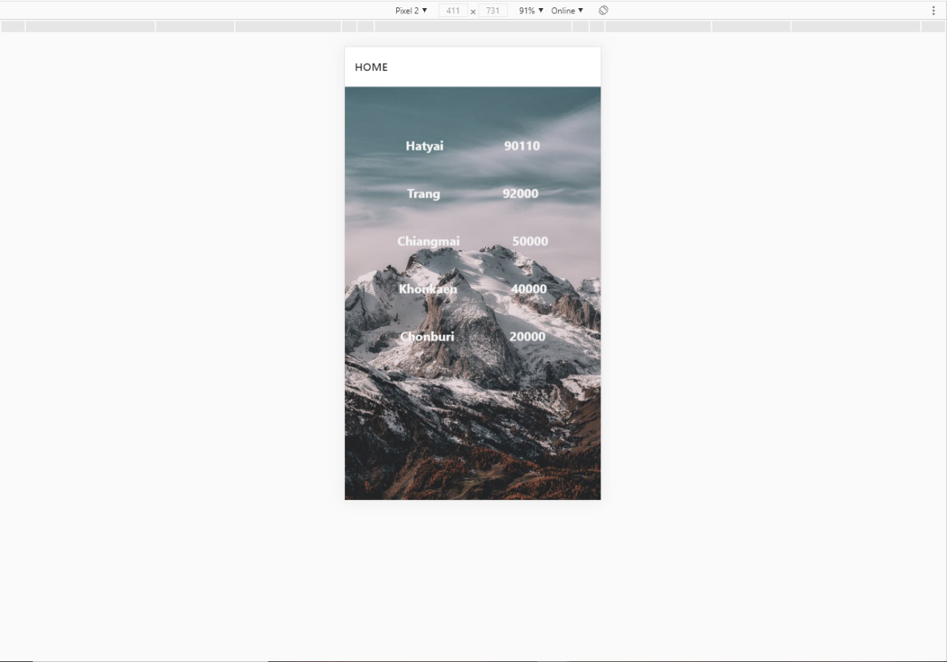

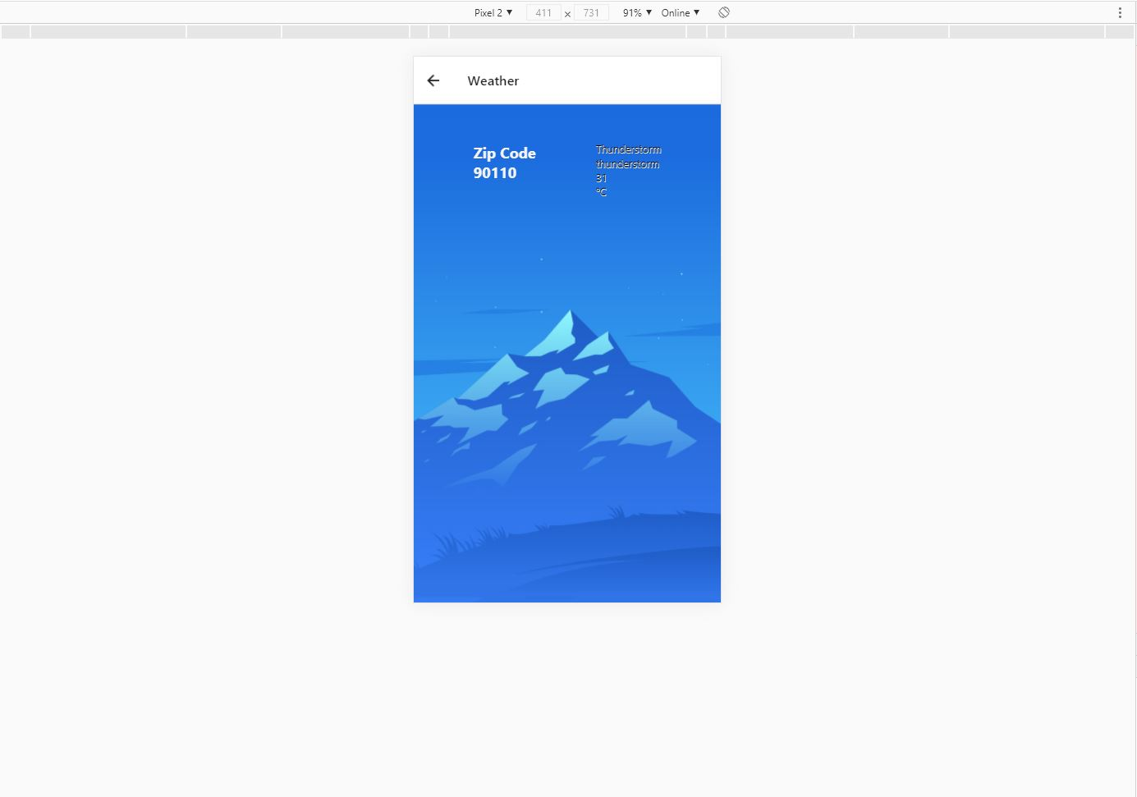

สรุป ทำการแก้ไข Stylesheet ทั้งในหน้า Home และ Weatherมีการเพิ่มลูกเล่นให้ตัว text ดูและอ่านง่ายขึ้น